Informacja o Urzędzie Gminy Krotoszyce - tekst łatwy do czytania i zrozumienia (ETR)


Podstawowe informacje
Urząd Gminy Krotoszyce, czyli po prostu urząd, znajduje się przy ulicy Piastowskiej 46, kod pocztowy to 59-223 Krotoszyce.
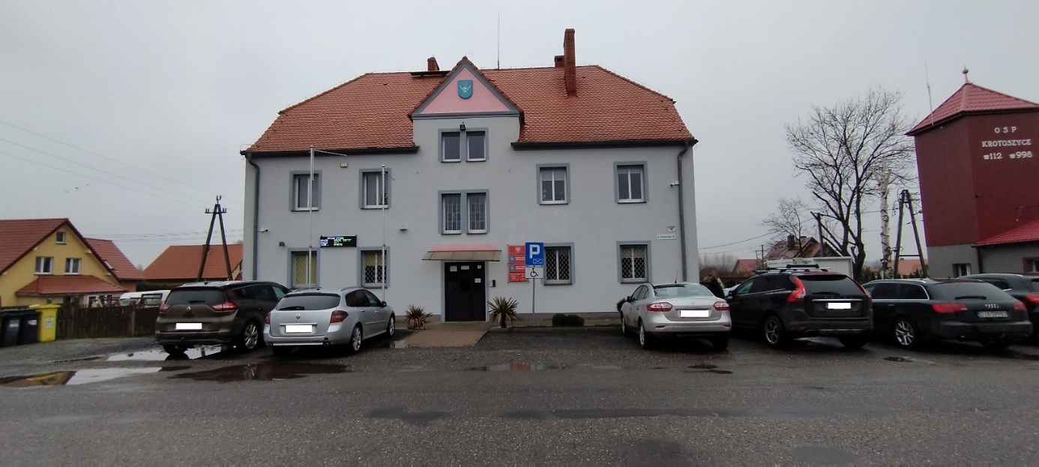
Za pracę urzędu odpowiedzialny jest Wójt.
Urząd otwarty jest od poniedziałku do piątku w godzinach:

- poniedziałek, wtorek, czwartek od godziny 7:00 do godziny 15:00;
- środa od godziny 7:00 do godziny 16:00;
- piątek od godziny 7:00 do godziny 14:00;
W sobotę i w niedzielę urząd jest zamknięty.
Wójt Gminy Krotoszyce przyjmuje w sprawie skarg i wniosków w każdą środę od godziny 14:00 do godziny 16:00.
Wójtowi w pracy pomagają Sekretarz, Skarbnik i urzędnicy zatrudnieni na różnych stanowiskach. Urząd podzielony jest na biura i pojedyncze stanowiska.


Kontakt z Urzędem Gminy Krotoszyce

Wszystkie potrzebne informacje uzyskasz w sekretariacie na pierwszym piętrze lub pod numerem telefonu: 76 887 84 21.
Możesz także napisać e-mail na adres: ug@krotoszyce.pl

Dostępność budynku
Budynek posiada jedno wejście główne.
Drzwi od wejścia głównego znajdują się od strony ulicy.
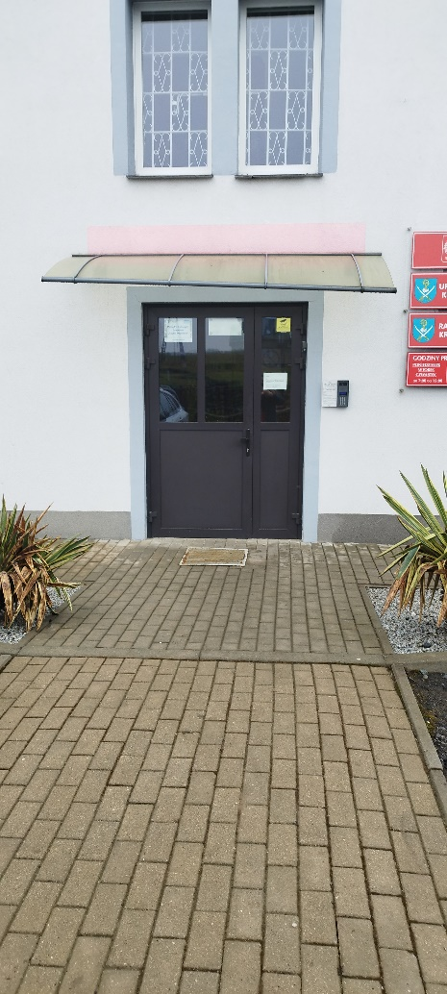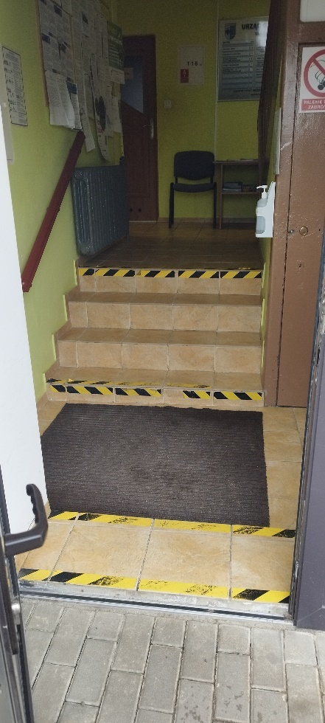

Dojście do wejścia jest szerokie. Do drzwi wejściowych prowadzi chodnik z kostki brukowej.
Osoba poruszająca się na wózku inwalidzkim nie ma możliwości dostać się do wnętrza budynku. Po wejściu do budynku znajduje się wysoki stopień oraz cztery stopnie schodów.
W budynku brak jest windy.
Po prawej stronie od wejścia głównego znajduje się domofon z instrukcją. Za pomocą domofonu interesant może wezwać pracownika z wybranego działu urzędu.

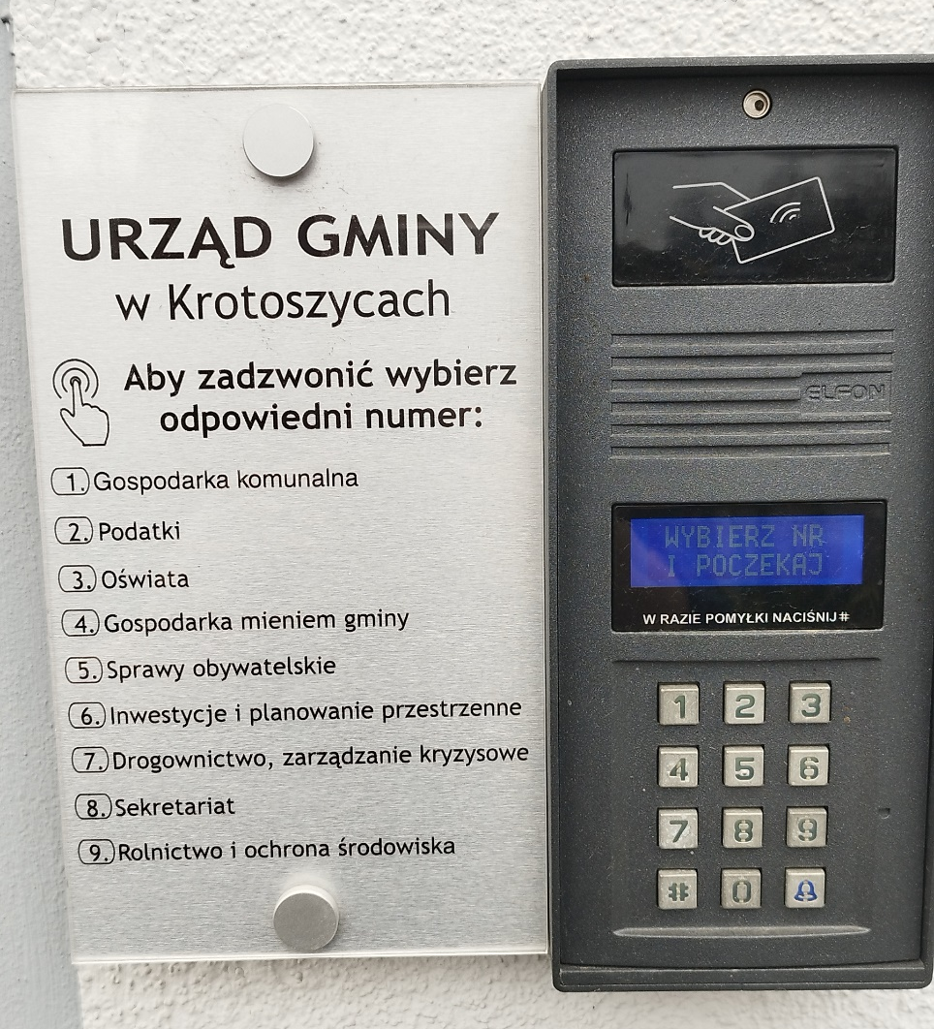
Budynek posiada dwa piętra. Z uwagi na brak windy osoba poruszająca się na wózku inwalidzkim nie ma możliwości dostać się do wszystkich pomieszczeń w budynku.
Sekretariat znajduje się na pierwszym piętrze budynku.
Miejsca postojowe znajdują się przed budynkiem oraz po jego prawej stronie
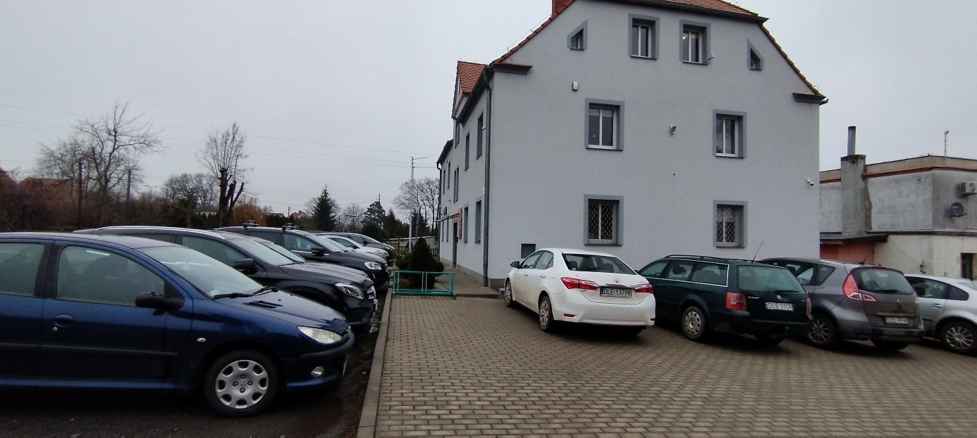
Zostało wyznaczone jedno miejsce postojowe dla osób niepełnosprawnych. Miejsce postojowe dla osób niepełnosprawnych znajduje się blisko wejścia do budynku. Miejsce zostało oznaczone znakiem pionowym.
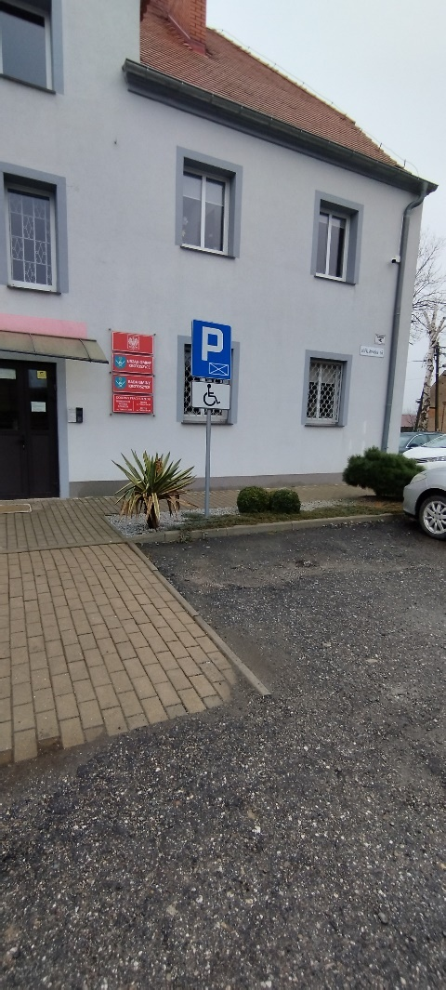
Nawierzchnia miejsc postojowych wykonana jest z kostki brukowej - parking po prawej stronie. Powierzchnia pozostałych miejsc parkingowych została utwardzona kruszywem.

Jak załatwić sprawę w Urzędzie Gminy Krotoszyce?
Żeby załatwić sprawę w Urzędzie Gminy Krotoszyce możesz:
- Napisać potrzebne pismo i wysłać je na adres:

Urząd Gminy Krotoszyce
Ulica Piastowska 46
59-223 Krotoszyce
- Przyjść do urzędu i spotkać się z pracownikiem w godzinach pracy sekretariatu.
- Przynieść pismo do sekretariatu.
- Napisać wiadomość i wysłać ją na adres e-mailowy ug@krotoszyce.pl lub na adres poniższych osób z urzędu:
- Wójt Gminy Krotoszyce wojt@krotoszyce.pl
- Sekretarz Gminy sekretarz@krotoszyce.pl
- Skarbnik Gminy skarbnik@krotoszyce.pl
- Zadzwonić pod główny numer telefonu do urzędu: 76 887 84 21.
- Wysłać faks po numer 767434193. Napisać pismo i wysłać je za pomocą platformy e-PUAP: /Urzad_gminy_krotoszyce/skrytka
/Urzad_gminy_krotoszyce/SkrytkaESP
E-PUAP to skrót nazwy Elektroniczna Platforma Usług Administracji Publicznej. Do tego sposobu trzeba mieć Internet i swoje konto w ePUAP.
Jednocześnie informujemy, że wszystkie druki wniosków spraw załatwianych w urzędzie można pobrać w formie papierowej w sekretariacie oraz na wszystkich merytorycznych stanowiskach.
Pracownicy urzędu pomogą załatwić Twoją sprawę bez względu na sposób kontaktu z urzędem wybrany przez Ciebie.
Poinformuj nas o najlepszej dla Ciebie formie komunikowania się dla załatwienia Twojej sprawy w urzędzie. My dołożymy starań, aby Twoją sprawę załatwić jak najszybciej.
Interesanci urzędu, którzy chcą skorzystać z usługi tłumacza migowego, muszą poinformować urząd przynajmniej trzy dni przed planowaną wizytą.


Pies asystujący
Jeśli przy poruszaniu się pomaga Ci pies asystujący lub pies przewodnik, oczywiście możesz z nim przyjść do urzędu.

Czym zajmuje się Urząd Gminy Krotoszyce?
W urzędzie załatwisz sprawy dotyczące:
- zameldowania;
- prowadzenia własnej działalności gospodarczej;
- dowodu osobistego;
- podatków i opłat lokalnych;
- pozwolenia na wycięcie drzewa.
Urząd zajmuje się także:
- drogami gminnymi,
- chodnikami czy też gminnymi ścieżkami rowerowymi,
- oświetleniem ulic,
- siecią wodociągową i kanalizacją,

- remontem gminnych budynków,
- ochroną środowiska,
- utrzymaniem czystości i porządku,
- budżetem gminy, organizacją różnych wyborów, na przykład na Prezydenta naszego kraju,
- wyborami do Sejmu i Senatu,
- współpracą z organizacjami pozarządowymi,
- zarządzaniem w trudnych sytuacjach, na przykład w czasie powodzi
lub suszy,
- planowaniem przestrzeni w gminie,
- promocją gminy,
- organizacją wydarzeń kulturalnych.

Oficjalna strona Urzędu Gminy Krotoszyce

Oficjalną stroną z informacjami publicznymi urzędu jest strona internetowa dostępna pod adresem: https://www.krotoszyce.pl/
Podmiot prowadzi również Biuletyn Informacji Publicznej dostępny pod adresem: https://www.bip.krotoszyce.pl/

